МИНИСТЕРСТВО НАУКИ И ВЫСШЕГО ОБРАЗОВАНИЯ РОССИЙСКОЙ ФЕДЕРАЦИИ

ФЕДЕРАЛЬНОЕ ГОСУДАРСТВЕННОЕ АВТОНОМНОЕ
ОБРАЗОВАТЕЛЬНОЕ УЧРЕЖДЕНИЕ ВЫСШЕГО ОБРАЗОВАНИЯ
«Национальный исследовательский университет ИТМО»

ФАКУЛЬТЕТ ПРОГРАММНОЙ ИНЖЕНЕРИИ И
КОМПЬЮТЕРНОЙ ТЕХНИКИ

ЛАБОРАТОРНАЯ РАБОТА №3
по дисциплине
«ВЕБ-ПРОГРАММИРОВАНИЕ»
Вариант № 284810

Выполнил:
Рязанов Никита Сергеевич,
студент группы P3207

Проверил:
Вальц Мартин Эдуардович

Содержание
Задание 3
Исходный код программы 4
Заключение 5

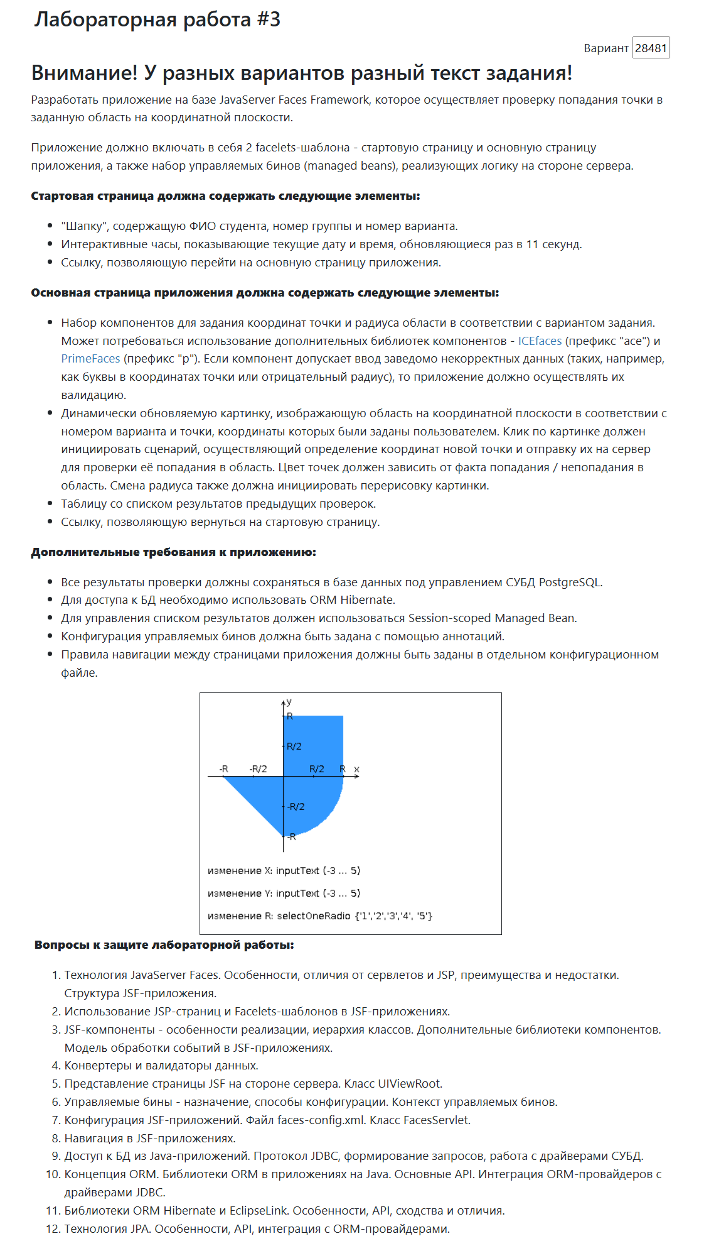
Задание
Рисунок 1. Задание в соответствии с выданным вариантом
Исходный код программы
Изучить исходный код программы можно в репозитории по данной ссылке: https://github.com/s4dnex/web-lab3
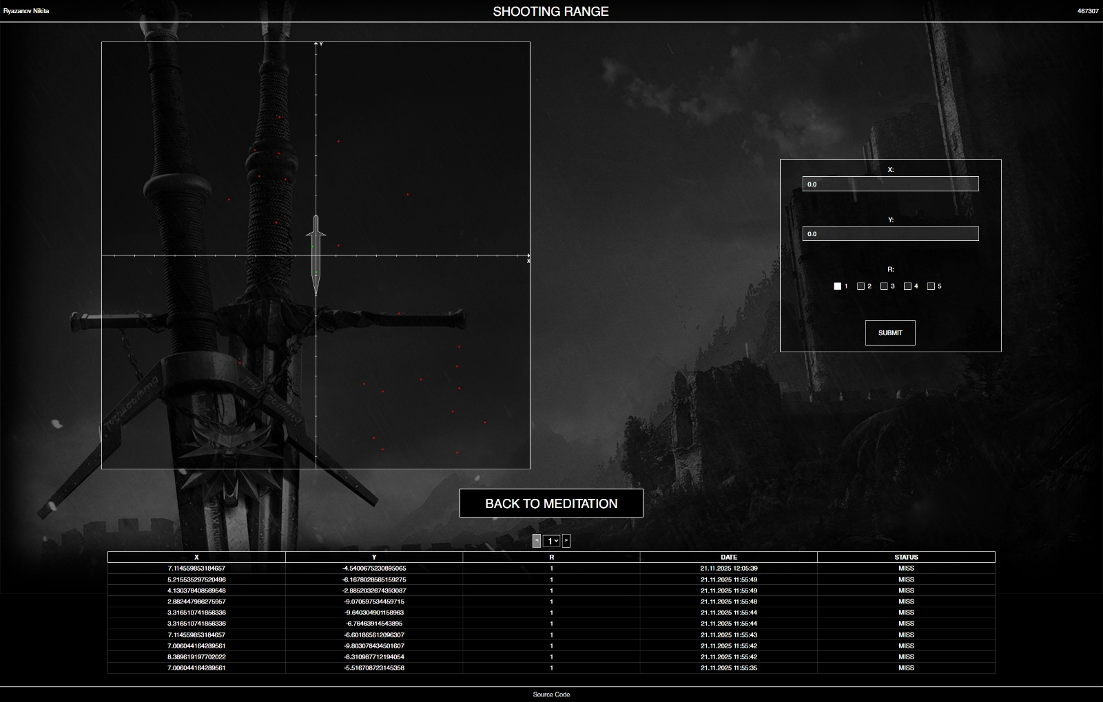
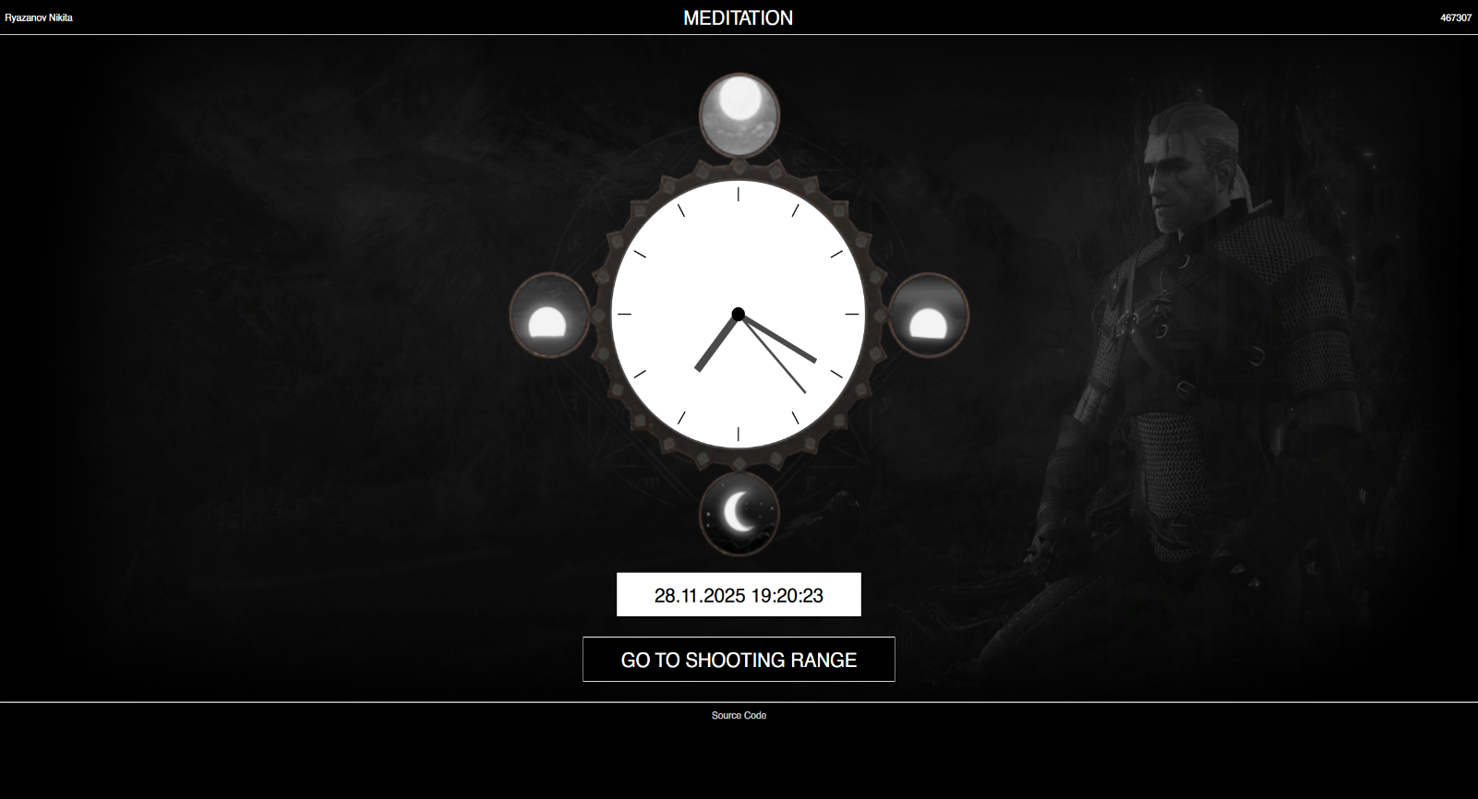
Общий вид программы представлен в виде изображений ниже.
Рисунок 2 и 3. «Вывод» программы
Заключение
В ходе проделанной лабораторной работы было написано веб-приложение на базе технологии JSF и Facelets-шаблонов. Было проведено ознакомление с концепцией ORM и спефикацией JPA, в частности с библиотекой Hibernate.

